29.04.2020 Materiały dla dzieci

- Słuchanie piosenki pt. „Wielka wyprawa”
Link: https://www.youtube.com/watch?v=p084A_FSNds

Malowany wózek, para siwych koni,
pojadę daleko, nikt mnie nie dogoni!
Pojadę daleko, po ubitej dróżce,
tam gdzie stoi mała chatka na koguciej nóżce.

Stanę przed tą chatką, będę z bicza trzaskał,
wyjdźże, Babo Jago, wyjdźże, jeśli łaska!
Wyjdzie Baba Jaga, stara, całkiem siwa,
i zapyta grubym głosem:
"Kto mnie tutaj wzywa?"

To ja, Babo Jago, chciałem ciebie prosić,
żebyś nie więziła Jasia i Małgosi.
Bo jak nie, to powiem rzecz ci nieprzyjemną:
będziesz miała, Babo Jago,
do czynienia ze mną!

Strzeż się czarownico!- Krzyknę w niebogłosy,
że aż Babie Jadze- dęba staną włosy.
I koniki pognam, het, het- krzyknę na nie
i pojadę do swej mamy,
na drugie śniadanie!

2. Rozmowa z dzieckiem na temat piosenki
- O czym była piosenka?
- Jak wyglądała Baba Jaga?
- Kto chciał pomóc Jasiowi i Małgosi?

- Ćwiczenie dykcyjne na podstawie tekstów o treści baśniowej.
Powtarzanie za rodzicem (dokładne i wyraziste) tekstów z podziałem na sylaby.

Król Ka-rol ku-pił kró-lo-wej Ka-ro-li-nie ko-ra-le ko-lo-ru ko-ra-lo-we-go.
Kras-no-lu-dek ma czer-wo-ne u-bran-ko i czer-wo-ne bu-ci-ki.
Ślis-ka szo-sa, ślis-ka szo-sa, a po szo-sie Szy-mon szedł.

- Różnice między teatrem a kinem.
Dziecko dokładnie przygląda się zamieszczonym obrazkom. Po ok. 2 minutach rodzic pyta dziecko, czym różni się teatr od kina, co znajduje się w teatrze, czego nie ma w kinie. Jeżeli dziecko ma problem z odróżnieniem od siebie obrazków to należy dziecko naprowadzać tak, aby jak najwięcej próbowało samodzielnie budować zdania.

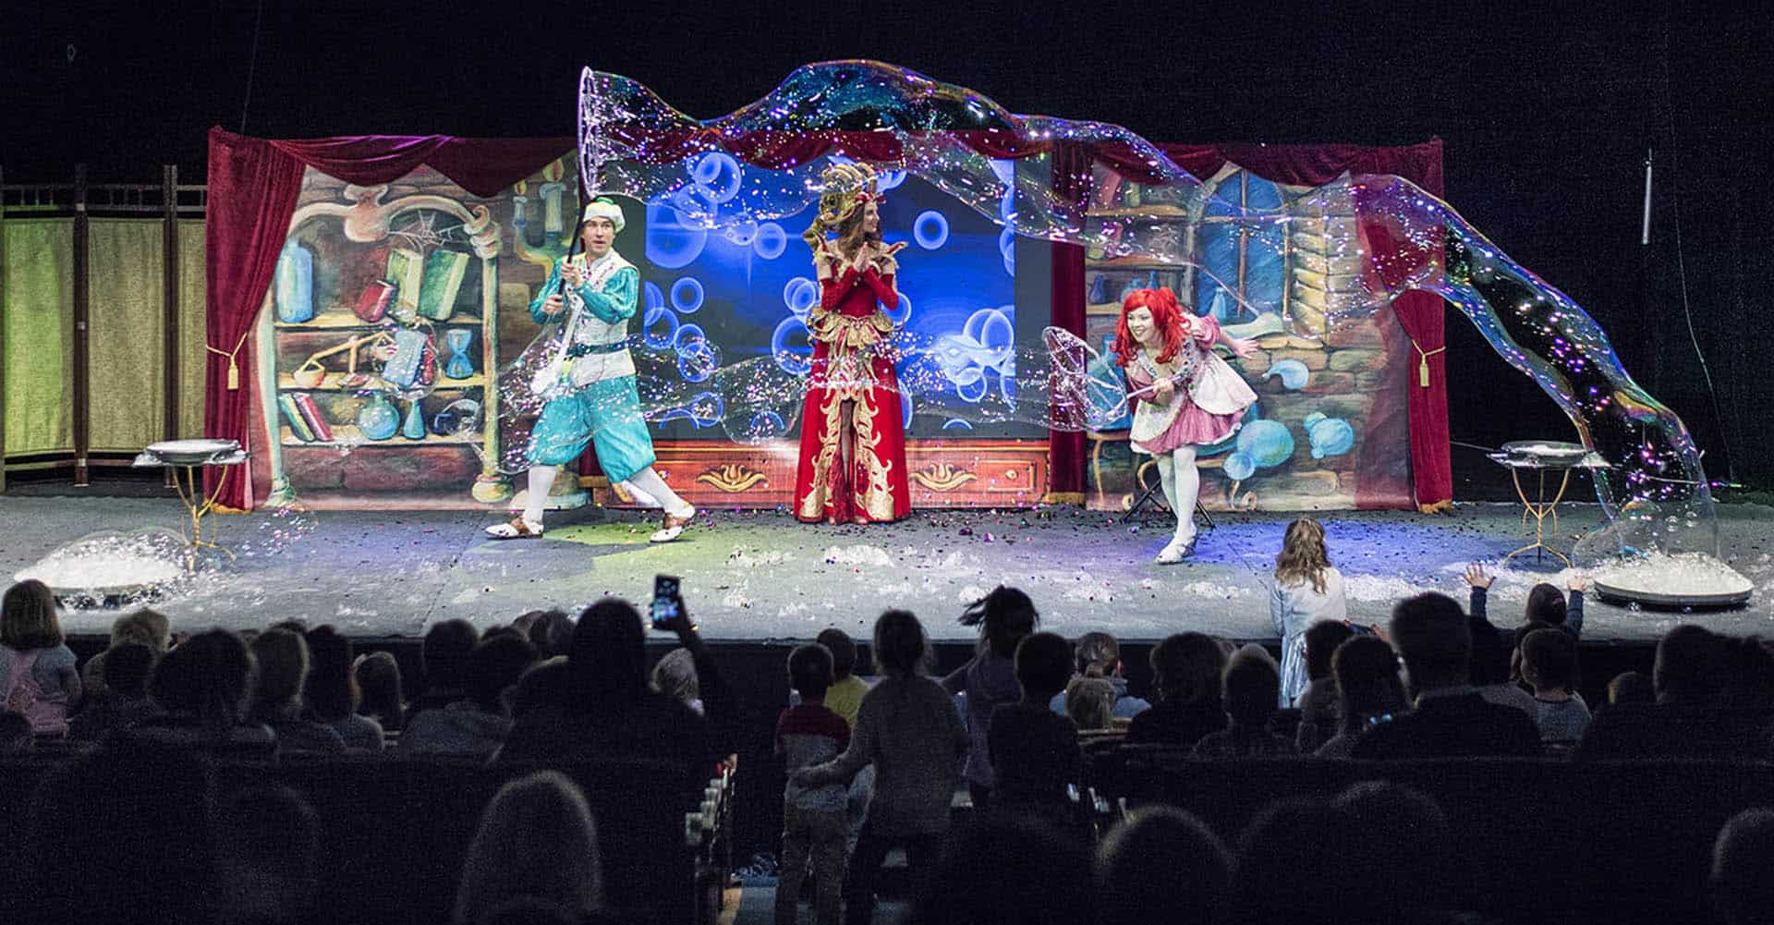

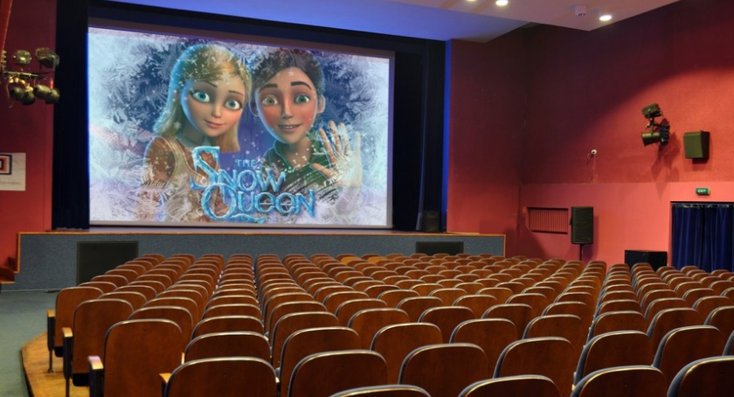

- Karta pracy
Obejrzyj obrazki. Odszukaj i zaznacz cztery różnice między nimi. Czy wiesz, z jakiej są one baśni?
